2020年1月1日以后已影像化的会计凭证，可在财务系统查询、打印和下载扫描件。
（财务系统入口：http://cwcx.uestc.edu.cn）
登录成功后，点【新版查询】→项目负责人选【项目成组查询】，其他人员（负责人有授予查询权限的）选【项目管理查询】，选中要查询的项目，进入明细查询界面后，点【凭证附件预览】功能进行查询。

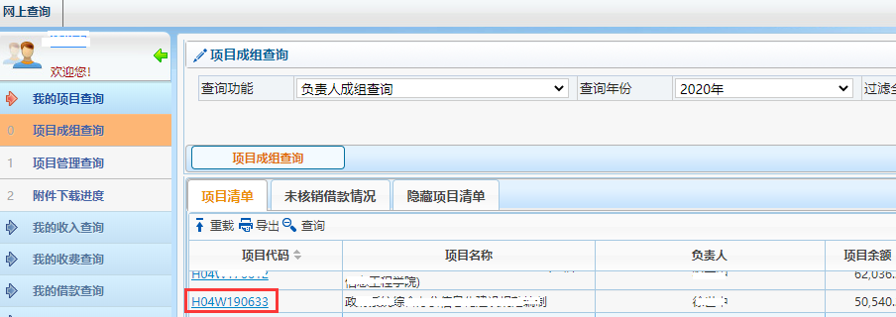

点击要查询的项目号，进入界面后再点【凭证附件预览】菜单

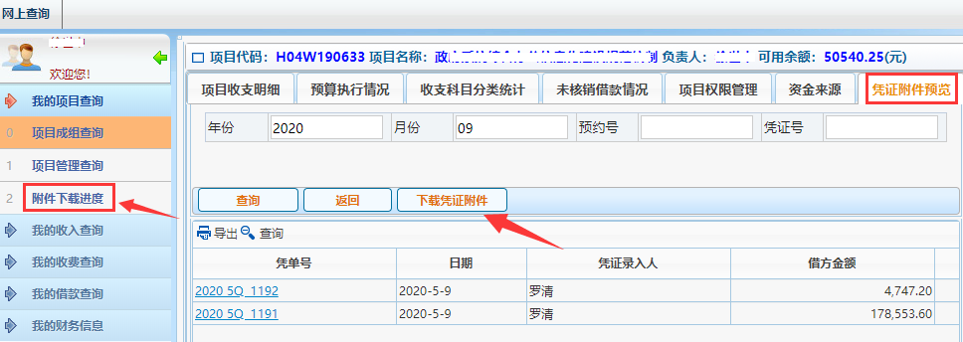

查询到相应年月的凭证后，点【下载凭证附件】，可批量下载相应凭证下的附件图片

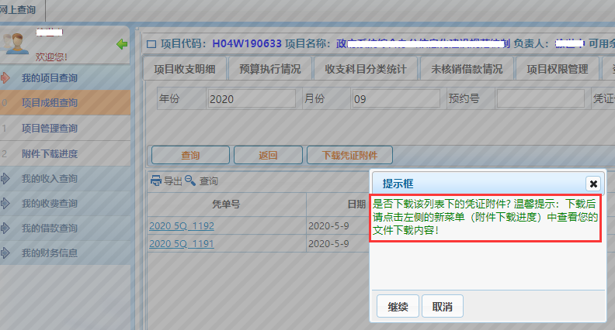

再点左边的【附件下载进度】，找到刚点的凭证附件下载任务，等下载进度100%后选中，点【明细】

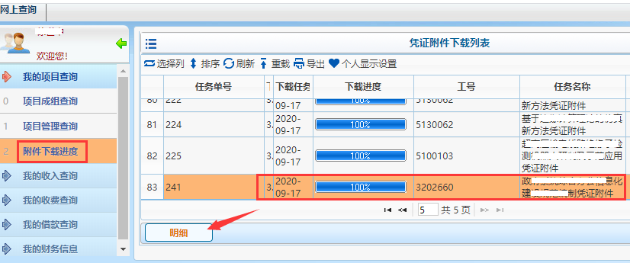

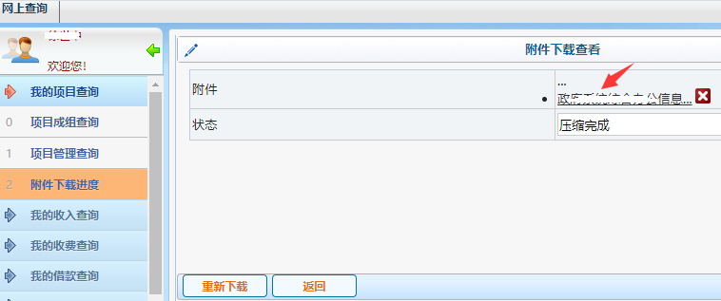

点附件对应的名称，完成下载后会在浏览器下方显示要下载的凭证附件压缩文件

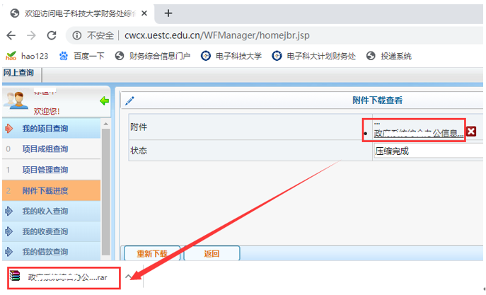

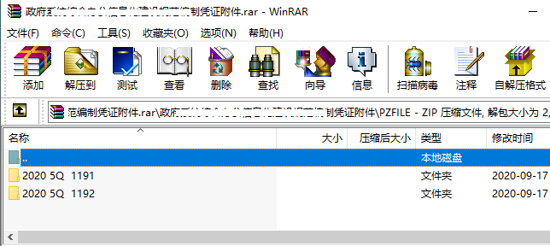

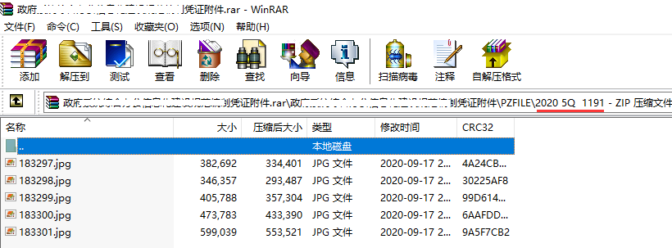

解压后即可查看该凭证下所有的附件图片

